Приложение № 5.
Геометрические головоломки

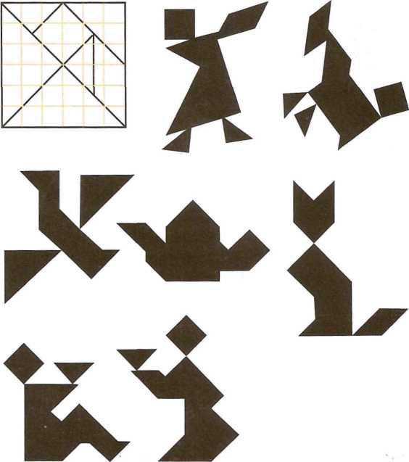
1.Сложите фигурки, приведенные на рисунке 1.
Может, вам удастся придумать и свои картинки?
Рис. 1

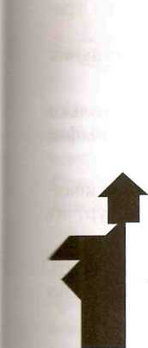
2. Как ни странно, обе фигурки,
изображенные на рисунке 2,
составлены из всех кусочков танграма.
Каким образом фигурка справа приобрела ногу?

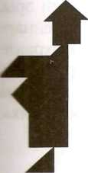
Рис.2

